**Sprawozdanie z projektu PSK-Mykyta Brazhynskyy**

**Wstęp**

Zadanie polegało na identyfikacji odpowiedzi impulsowej modelu.Otrzymałem lekko zaszumione próbki odpowiedzi impulsowej układu.Postanowiłem więc aproksymować go układem drugiego rzędu.

**Aproksymacja rzeczywistego układu modelem II rzędu**

Zadany układ postanowiłem przybliżyć układem II rzędu którego transmitancja wyglądała następująco.

Równanie 1 Transmitancja układu II rzędu

Do tego celu użyłem funkcji fmin z biblioteki SciPy by znaleźć takie parametry układu drugiego rzędu,by błąd pomiędzy danymi pomiarowymi ,a teoretycznymi był jak najmniejszy.Funkcją którą minimalizowałem była RMS.Do symulacji odpowiedz układu użyłem dlti z biblioteki signal ,ponieważ mamy tutaj do czynienia z dyskretnoczasowymi danymi.Postanowiłem również dodać dwa razy więcej punktów pomiarowych korzystając z interpolacji sześciennej.Otrzymałem dzięki temu dokładniejsze wartości dopasowania.Postanowiłem również zmniejszyć ilość próbek ze 100 do 20 ,ponieważ od 20 próbki nasz wykres wyglądał jak szum,a nie faktycznie oscylacje,co znacząco wpływało na ostateczny wygląd funkcji.

Przed redukcją próbek wykres wyglądał następująco.

Rysunek Odpowiedź impulsowa modelu referencyjnego (niebieski) oraz aproksymacja(pomarańczowy)

Ostatecznie odpowiedź modelu w stosunku do wartości zmierzonych ma się następująco.

Rysunek Odpowiedź impulsowa modelu referencyjnego (niebieski) oraz aproksymacja(pomarańczowy)

Po minimalizacji wartości współczynników wynoszą :

- k=3.35

- ζ=8.4*

- =0.84

Widać ,że parametr ζ dobrze odpowiada faktycznym zmierzonym danym ,ponieważ oscylacje są bardzo duże w tym układzie.

**Równanie stanu**

Równanie 2 Postać regulatorowa układu

Równanie 3 Postać szeregowa (zero-pole gain)

Równanie 4 Postać równoległa

**Symulacja układu**

Po podaniu odpowiednich parametrów do MATLAB wykres odpowiedzi skokowej wygląda następująco.

Rysunek Odpowiedź skokowa modelu

Widać ,że odpowiedź skokowa układu wygląda poprawnie,ponieważ czas oscylacji jest dość długi ze względu na niski współczynnik ζ.Mając na uwadze dane mierzone przeze mnie na innym laboratorium z przedmiotu Sterowanie Analogowe jestem w stanie stwierdzić ,że czas ustalania jest duży.

**Graf układu**

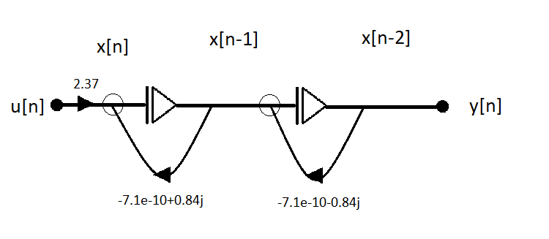

Rysunek Graf postaci szeregowej układu

**Stabilność układu**

Można zbadać stabilność układu na kilka sposobów.Pierwszym jest zbadanie położenia biegunów układu.W wypadku danego modelu nasze bieguny to :

Widać ,że oba te bieguny znajdują się na lewej półpłaszczyźnie,więc nasz układ jest stabilny.

Drugim sposobem jest zbadanie odpowiedzi skokowej.Widać po odpowiedzi skokowej ,że spełnia ona kryterium stabilności które brzmi „Układ zamknięty w odpowiedzi na skok jednostkowy powinien osiągać stan ustalony w czasie dążącym do nieskończoności.”.Nasz model układu osiąga stan ustalony i jest stabilny.

**Przedstawienie i analiza charakterystyk częstotliwościowych po przekształceniu DTFT**

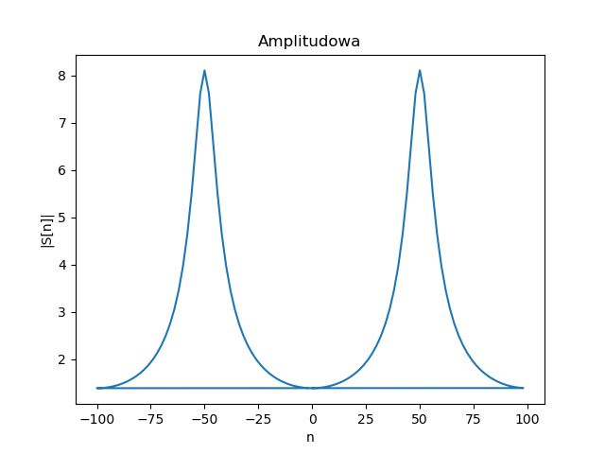

Rysunek Charakterystyka amplitudowa układu

Rysunek Charakterystyka fazowa

Dzięki przekształceniu DTFT i otrzymaniu charakterystyk amplitudowo-fazowych możemy zaobserwować brak składowej stałej w naszym sygnale,co też pokrywa się z transmitancją naszego układu.

**Sterownik cyfrowy**

Postępuję zgodnie z zaleceniami ze skryptu „LABORATORIUM DYNAMIKI PROCESOWEJ” z Politechniki Warszawskiej znajdującym się pod adresem : <https://www.ichip.pw.edu.pl/sites/default/files/files/Wojtek%20Orciuch/dynamika/instrukcja%20c09.pdf>

1. Nastawić regulator na działanie proporcjonalne i zwiększać wzmocnienie doprowadzając układ do granicy stabilności. W stanie na granicy stabilności (oscylacje niegasnące) odczytać współczynnik wzmocnienia krytycznego układu i okres oscylacji .
2. Nastawy regulatorów obliczyć z następujących zależności:

|  |  |
| --- | --- |
| Parametry nastaw regulatora | PID |
|  |  |
|  |  |
|  |  |

W stanie na granicy stabilności nasz wykres wygląda następująco.

Rysunek Odpowiedź skokowa układu na granicy stabilności

Widać ,że udało nam się odnaleźć wzmocnienie dla którego układ jest na granicy stabilności.Nasze wzmocnienie krytyczne regulatora P wynosiło ,a okres oscylacji .Nastawy naszego regulatora wyglądają następująco.

|  |  |
| --- | --- |
| Parametry nastaw regulatora | PID |
|  |  |
|  |  |
|  |  |

Po podaniu odpowiednich nastaw do regulatora PID otrzymałem następującą odpowiedź skokową.

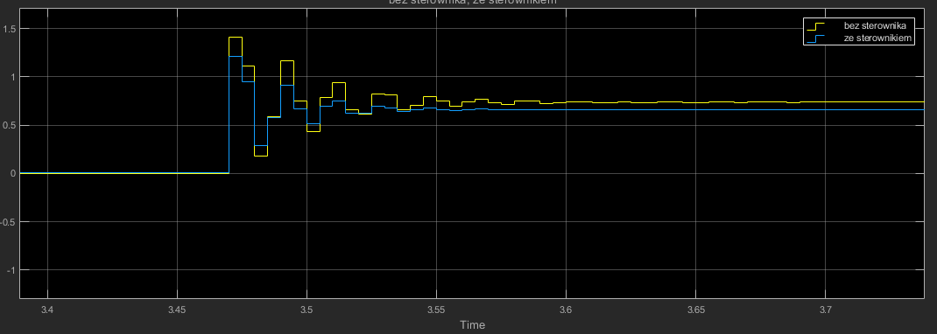

Rysunek Odpowiedź skokowa układu ze sterownikiem PID (niebieski) oraz bez sterownika (żółty)

Widać znaczną poprawę czasu ustalania,zmniejszyło się również przeregulowanie.Niestety ciężko jest tutaj zmniejszyć czas narastania ,ponieważ nasz okres próbkowania jest za duży.

|  |  |  |
| --- | --- | --- |
|  | Czas ustalania | Przeregulowanie |
| Ze sterownikiem PID | 46ms | 89% |
| Bez sterownikiem PID | 87ms | 94% |

Po zastosowaniu funkcji auto-tune programu simulink udało się uzyskać jeszcze lepsze efekty.

|  |  |
| --- | --- |
| Parametry nastaw regulatora | PID |
|  |  |
|  |  |
|  |  |

Nie występowało tutaj również przeregulowanie ,a czas ustalania był bardzo szybki na poziomie 35 ms.Jednakże wzrósł czas narastania i wynosi on 16ms.

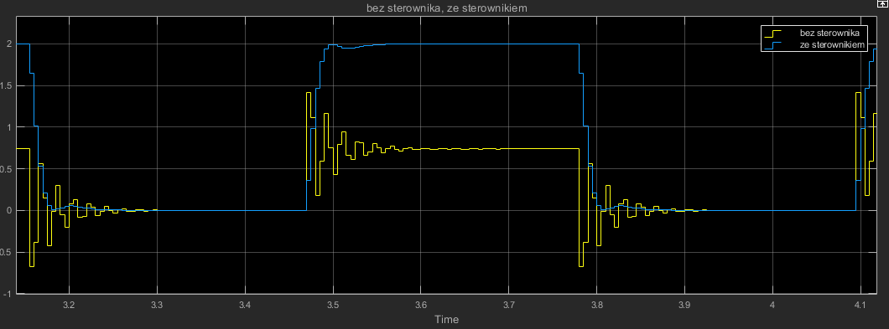

Rysunek Odpowiedź skokowa układu ze sterownikiem PID (niebieski) oraz bez sterownika (żółty) po użyciu Auto Tune

**Symulacja układu i porównanie z modelem referencyjnym.**

Transmitancja modelu referencyjnego ma następującą postać

Równanie 5 Transmitancja układu rzeczywistego

By zamontować w tym układzie regulator , trzeba było odnaleźć jego równanie stanowe.Po przekształceniu równanie stanu naszego modelu referencyjnego ma postać.

Równanie 6 Postać regulatorowa układu

Dzięki odnalezieniu modelu stanowego jesteśmy w stanie dodać regulator PID do naszego układu.Po dodaniu układ prezentuje się następująco.

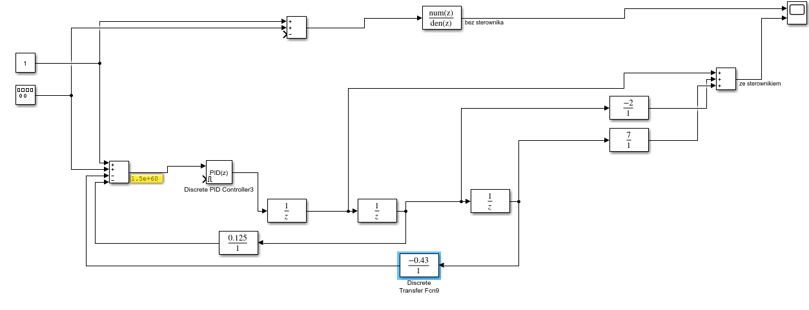

Rysunek Schemat blokowy układu ze sterownikiem (dolny) oraz bez sterownika (górny)

Na wejście układu podajemy przebieg prostokątny oraz dodajemy stałą „1” ,by przebieg był w granicy 0-2.

Po podłączeniu układu do oscyloskopu oraz ustawieniu odpowiednich nastaw regulatora ze wcześniejszego modelu ,na ekranie można zaobserwować taką odpowiedź.

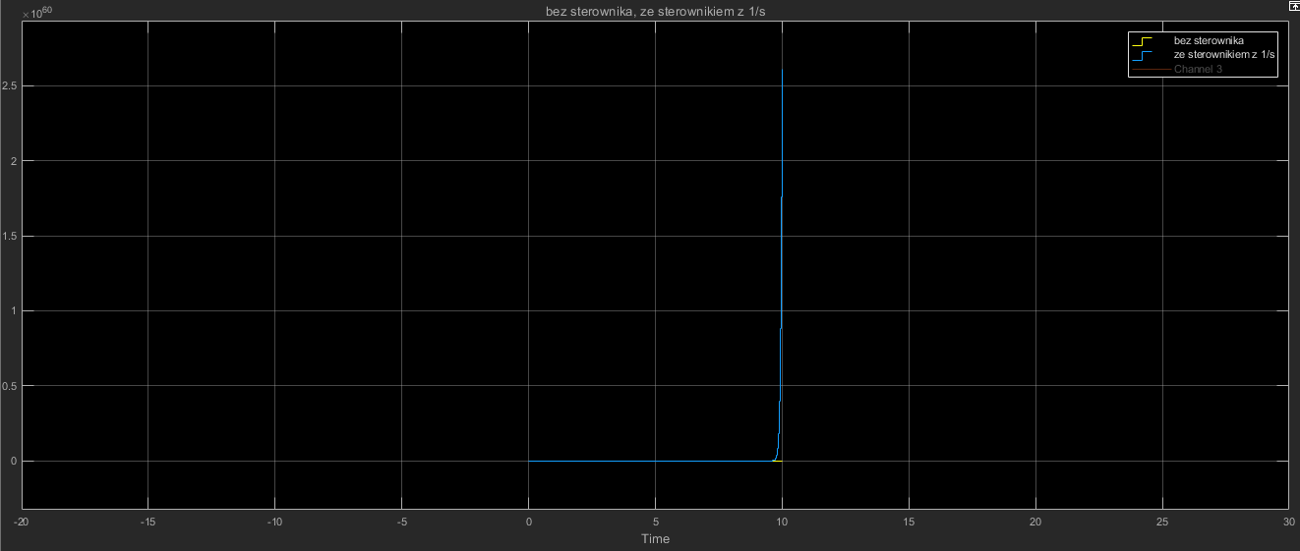

Rysunek Odpowiedź skokowa układu ze sterownikiem PID (niebieski) oraz bez sterownika (żółty)

Widać,że dodanie sterownika PID powoduje zmniejszenie astatyzmu tego układu.Widać to po tym,że na początku nasz układ śledził skok bez błędnie,a rampę ze stałym uchybem.Więc miał on astatyzm pierwszego rzędu.

Widać jednak,że po dodaniu sterownika PID nasz układ utracił astatyzm i śledzi pobudzenie z nieskończenie dużym błędęm.Według MATLAB odpowiedź układu to .Jest to spowodowane członem całkującym w sterowniku PID.

Po usunięciu sterownika całkującego ,można zaobserwować oczekiwaną odpowiedź skokową.

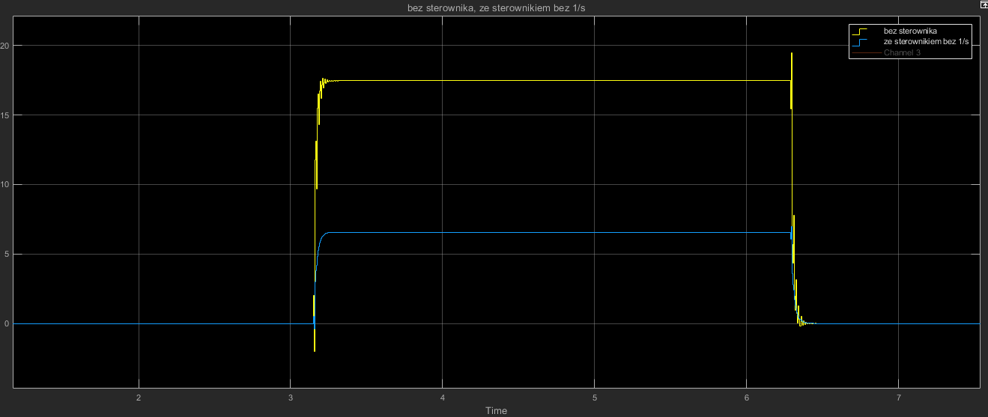

Rysunek Odpowiedź skokowa układu ze sterownikiem PD (niebieski) oraz bez sterownika (żółty)

Charakterystyka parametrów odpowiedzi skokowej została przedstawiona w poniższej tabelce.

|  |  |  |
| --- | --- | --- |
|  | Czas ustalania | Przeregulowanie |
| Ze sterownikiem PD | 62ms | 0% |
| Bez sterownikiem PD | 87ms | 1% |

Z początku ,patrząc na parametry odpowiedzi skokowej ciężko jest dostrzec różnicę,jednak największą jest jakość naszej odpowiedzi skokowej.Bez sterownika PD podczas narastania odpowiedź ma charakter oscylacyjny.Po zastosowaniu sterownika PD została ona znacznie wygładzona co przedstawia poniższe zbliżenie na wykres odpowiedzi skokowej układu.

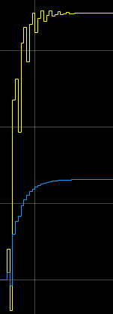

**Wnioski z realizacji projektu**

Najważniejszą umiejętnością jaką zyskałem podczas wykonywania danego projektu ,jest możliwość identyfikacji oraz zamodelowania realnej odpowiedzi skokowej.Jest to bardzo istotna umiejętność dzięki której jesteśmy w stanie stworzyć regulator dla obiektu ,którego transmitancji nie znamy.Często na przykład podczas rozbudowanych układów nie jesteśmy w stanie wyprowadzić całkowitej transmitancji takiego obiektu.Jednak po aproksymacji układu innym, prostszym jesteśmy w stanie uzyskać dość dobre oraz zadowalające rezultaty.Miałem już z tym do czynienia wcześniej na przedmiotach ze Sterowania Analogowego oraz Metod Numerycznych.Myślę,że jest to przydatna umiejętność.Ponadto dzięki zamodelowaniu układu jesteśmy w stanie badać charakterystyki częstotliwościowe co daje nam pogląd na zachowanie się naszego rzeczywistego układu.

Po wykonaniu danego projektu można wysnuć wiele wniosków.Po pierwsze zrozumiałem ,że metoda Zieglera-Nicholsa daje bardzo dobre początkowe parametry nastaw regulatora PID.Jest to punkt startowy dzięki któremu jesteśmy później w stanie dostrajać układ wedle naszych potrzeb.Zrozumiałem również ,że modele dyskretno-czasowe bada się inaczej niż ciągło-czasowe.Gdy czas próbkowania był większy,to wiele istotnych parametrów naszych badań mogło nam umknąć i nie były brane pod uwagę.Dlatego trzeba zawsze starać się dążyć do jak największej częstotliwości próbkowania.